Лабораторная работа №5

Операционные системы

Павлова Татьяна Юрьевна

Содержание

# 1 Цель работы

Целью данной работы является ознакомление с pass, gopass, native massaging и chezmoi, а также научиться пользоваться этими утилитами, синхронизировать их с git.

# 2 Задание

1. Установить дополнительное ПО.
2. Установить и настроить pass.
3. Настроить интерфейс с браузером.
4. Сохранить пароль.
5. Установить и настроить chezmoi.
6. Настроить chezmoi на новой машине.
7. Выполнить ежедневные операции с chezmoi.

# 3 Выполнение лабораторной работы.

## 3.1 Менеджер паролей pass. Установка, настройка.

Устанавливаю pass и gopass (рис. 1), (рис. 2).

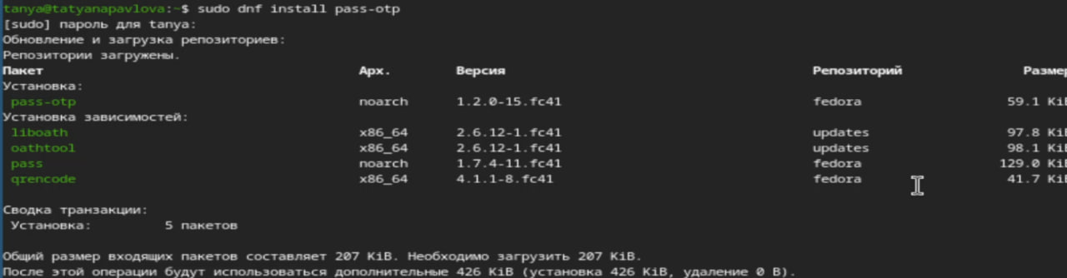

Рис. 1: pass

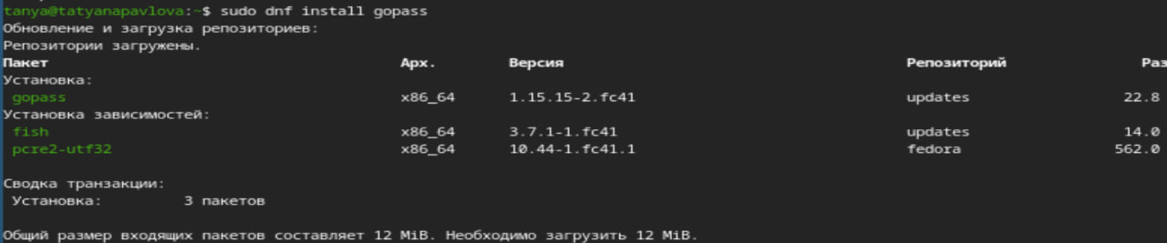

Рис. 2: gopass

Пересматриваю список ключей, инициализирую хранилище, синхронизирую с git и создаю структуру git (рис. 3).

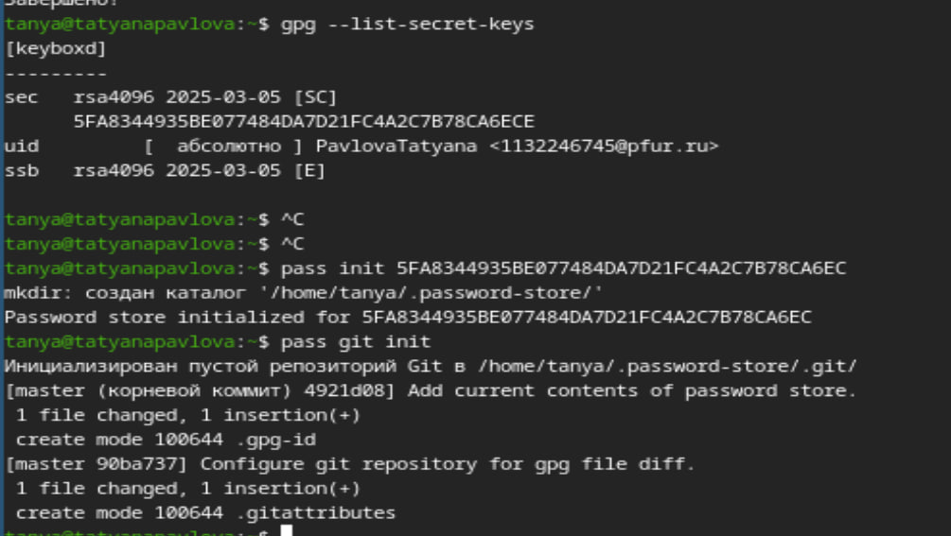

Рис. 3: Синхронизация с git и создание структуры

Задаю адрес репозитория на хостинге (рис. 4), (рис. 5), (рис. 6).



Рис. 4: pass git pull pass git push

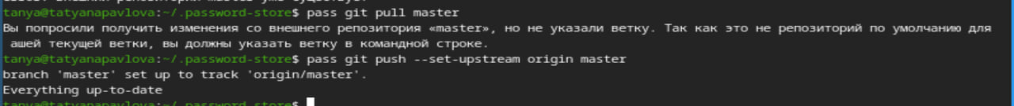

Рис. 5: Настройка синхронизации

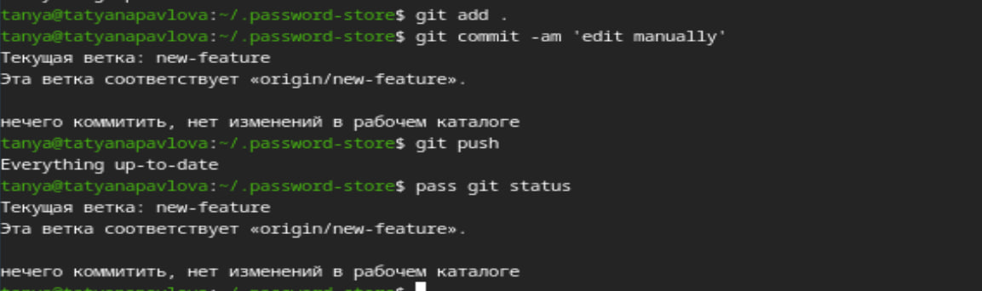

Рис. 6: Проверка статуса синхронизации

## 3.2 Настройка интерфейса с броузером.

Для взаимодействия с броузером буду использовать интерфейс native messaging. Кроме плагина к броузеру мне нужно установить программу, обеспечивающую интерфейс native messaging (рис. 7).

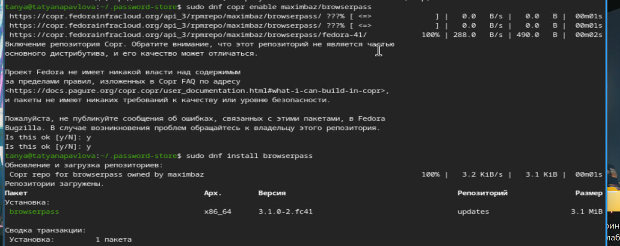

Рис. 7: Установка программы

## 3.3 Сохранение пароля.

Добавляю новый пароль, отображу пароль для указанного имени файла и заменю существующий пароль (рис. 8).

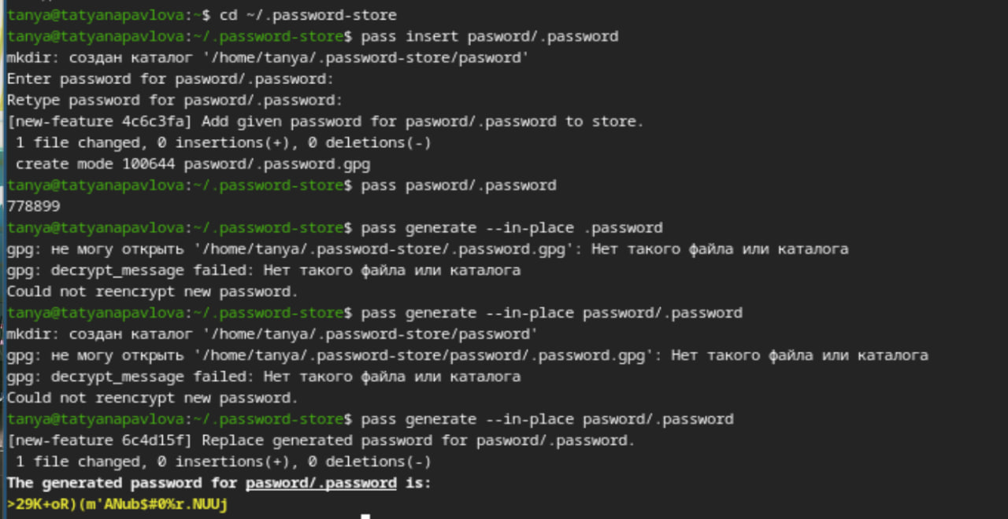

Рис. 8: Работа с паролем

## 3.4 Управление файлами конфигурации. Установка. Использование chezmoi.

Устанавливаю дополнительное ПО и шрифты (рис. 9), (рис. 10), (рис. 11).

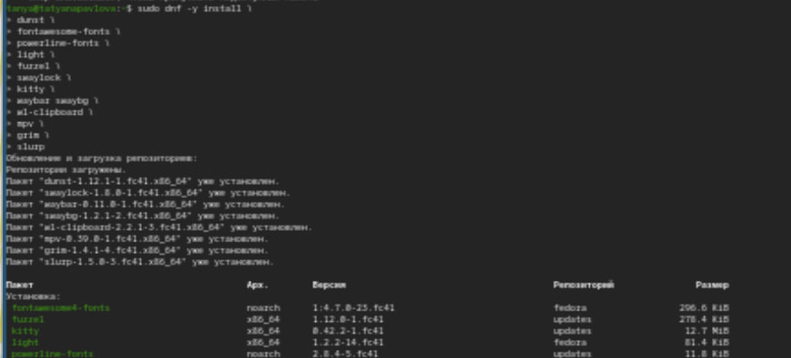

Рис. 9: Установка ПО и шрифтов

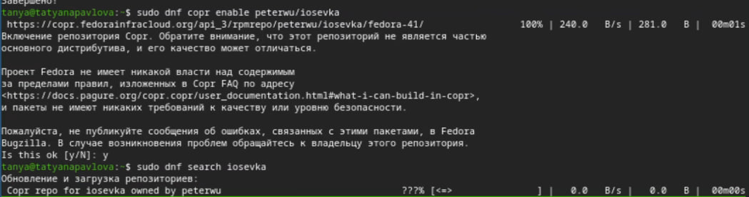

Рис. 10: Установка ПО и шрифтов

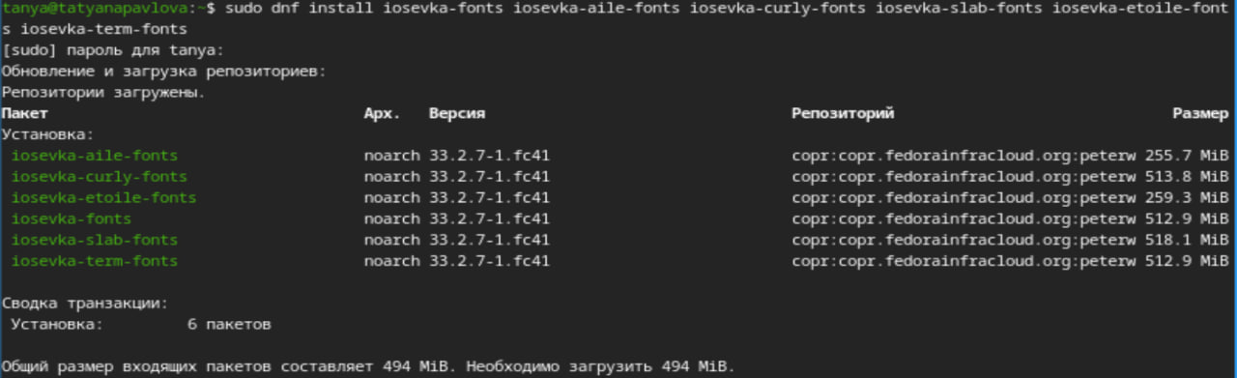

Рис. 11: Установка ПО и шрифтов

Устанавливаю бинарный файл, создаю собственный репозиторий с помощью утилит и создаю свой репозиторий для конфигурационных файлов на основе шаблона. Инициализирую chezmoi с репозиторием dotgiles, проверяю, какие изменения внесет chezmoi в домашний каталог и запущу chezmoi apply -v 12 (рис. 12).

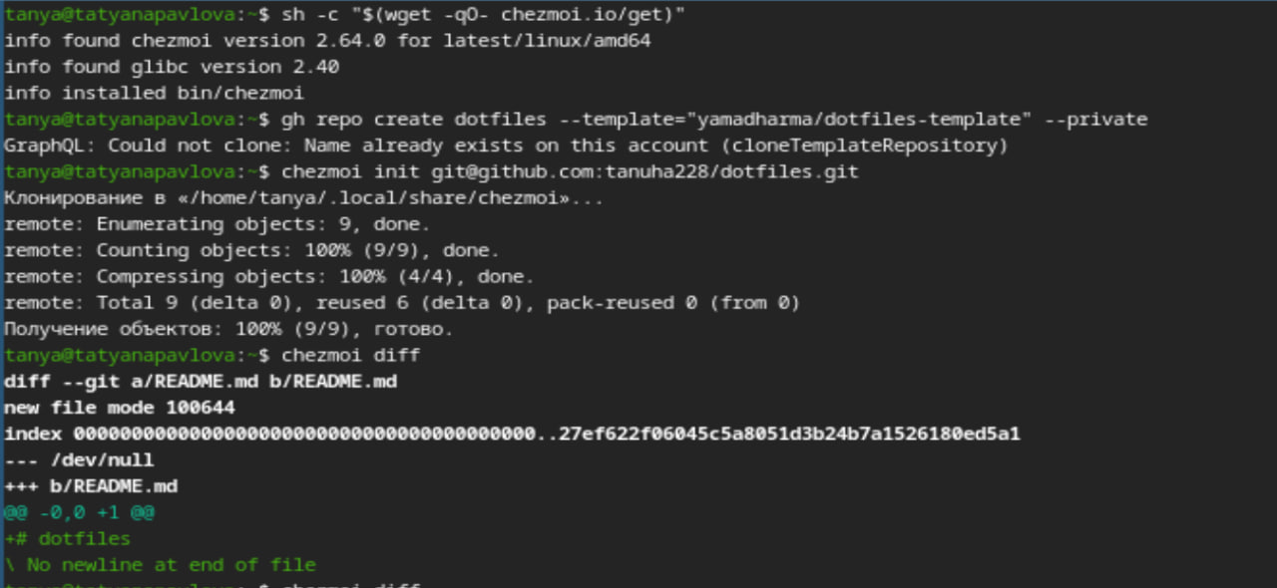

Рис. 12: Настройка chezmoi

На второй машине инициализирую chezmoi с репозиторием dotfiles, проверяю, какие изменения внесет chezmoi в домашний каталог (я настроила репозиторий заранее, поэтому изменений нет). (рис. 13).

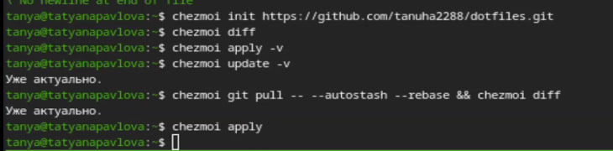

Рис. 13: Работа на новой машине

# 4 Выводы

При выполнении данной лабораторной работы, я познакомилась с pass, gopass, native messaging и cgezmoi, а также научилась пользоваться этими утилитами, синхронизировала их с git.